VILLAGGIO JANDIA – FUERTEVENTURA
CANARIE - dal 07 al 14 settembre 2026
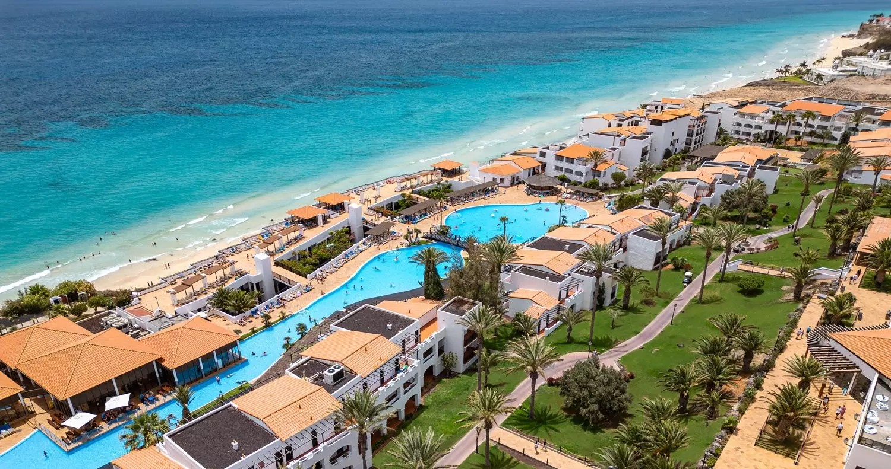
L'estate tutto l'anno.
Esplorare Fuerteventura è un’esperienza da non perdere, in grado di suscitare bellissime emozioni per chi cerca il sole, la natura, lo sport, le passeggiate sul mare. I ritmi lenti e rassicuranti, le spiagge lunghissime e i paesaggi desertici, simili al vicino continente africano, caratterizzano infatti ogni punto dell’isola, rendendo Fuerteventura unica nella varietà delle Isole Canarie.
Il villaggio: Situato nel sud dell’isola, nel suo angolo più autentico, sulla lunga spiaggia dorata di Jandia, sorge il Veraclub Jandia, novità Veratour per la stagione 2026. Un resort che colpisce per la sua atmosfera piacevole, informale, coinvolgente e la sua spettacolare vista sul mare. Le tante attività di animazione, la vasta gamma di servizi, l’offerta gastronomica in Formula All Inclusive vi permetteranno di godere appieno di una fantastica vacanza al sole di Fuerteventura. Cullata dal clima dolce,acque trasparenti e accarezzata dalla brezza marina,Fuerteventura è davvero un’isola fortunata!
La posizione : Loc. Playa de Jandia. Dista 90 km dall’aeroporto,7 km da Morro Jable e 5 km da Jandia.
I Servizi: Ristorante principale a buffet, vari ristoranti tematici e bar, di cui uno aperto H24, minimarket. Diverse piscine con lettini gratuiti fino a esaurimento, tra le quali una grande piscina-lago, una climatizzata durante i mesi invernali e una semi olimpionica. Centro benessere per adulti con uso gratuito di sauna, bagno a vapore, idromassaggio e a pagamento possibilità di massaggi e trattamenti di bellezza. Sala conferenze con capacità massima di circa 200 persone.
Wi-Fi: collegamento gratuito nelle aree comuni e nelle camere. Carte di credito accettate: Visa e MasterCard. Veraclub frequentato anche da clientela internazionale.
La spiaggia: Affacciato sulla lunga e spettacolare spiaggia pubblica di Jandia, ideale per fare lunghe passeggiate: circa 3 km di spiaggia dal fascino incontaminato e con acque turchesi. La spiaggia è accessibile direttamente dal resort (attraverso una scalinata) e nelle immediate vicinanze si trova la zona attrezzata con ombrelloni e lettini a pagamento (fino a esaurimento). Teli piscina/mare gratuiti.
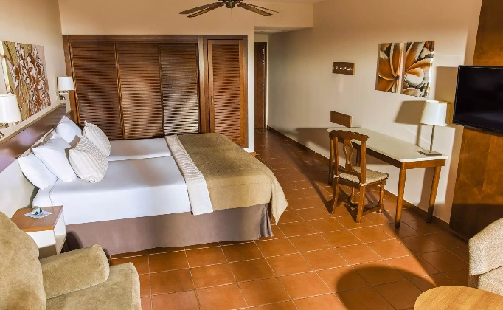
Le camere: Le 678 camere, suddivise in Standard e Family, dislocate negli ampi spazi del resort e in Piccole casette bianche di massimo due o tre piani. Tutte ampie e confortevoli sono dotate di servizi privati con doccia, letto matrimoniale o letti separati, asciugacapelli, aria condizionata, ventilatore a soffitto, TV, frigobar (rifornito di acqua e soft drink all'arrivo), terrazza o balcone e cassetta di sicurezza. Le camere Family si distinguono per maggiore spazio interno in unico ambiente, letti separati e divano letto doppio. Corrente a 220 volt con prese a due poli.
Lo Sport : Beach tennis, beach volley, tennis, calcetto, centro fitness, palestra, indoor cycling, tiro con l’arco e bocce. Durante la settimana, sono previsti corsi e tornei di tennis (attrezzatura inclusa) e lezioni di fitness internazionali con istruttori professionisti dell’hotel.
Inoltre, possibilità di partecipare gratuitamente a tour guidati in mountain bike con percorsi per principianti o esperti.
L'animazione: Giochi, tornei, lezioni di ballo e spettacoli serali in compagnia dell'Equipe Veraclub. Previste alcune serate con show di tipo internazionale.
La ristorazione: La Formula All Inclusive del Veraclub Jandia, prevede:
Pasti: Prima colazione, pranzo e cena presso il ristorante principale a buffet “Magico”;
Possibilità di cenare, previa prenotazione e gratuitamente 1 volta a settimana, presso i ristoranti tematici: “Bodega” con menu di specialità tapas, "Green curry" con specialità asiatiche e servizio à la carte, e la "Trattoria" con specialità italiane e servizio a buffet.
Su richiesta e a pagamento possibilità di cenare presso il ristorante à la carte “Fish & Grill”
Appuntamenti giornalieri con snack dolci e salati durante il giorno;
Alimenti per celiaci: disponibili prodotti base, generalmente pane, pasta e un tipo di dolce per colazione. Si richiede segnalazione all’atto della prenotazione.
Bevande: Acqua, vino, birra e soft drink inclusi ai pasti;
Bevande analcoliche e una selezione di bevande alcoliche nazionali incluse h24 (ad eccezione di bevande in lattina e bottiglia); Tè, tisane e caffè espresso.
Bambini: Superminiclub per bambini 3-11 anni dotato di casetta, area giochi interna, esterna e splash park. Dai 6 anni compiuti i bambini potranno praticare beach tennis, beach volley, calcetto, tennis e bocce. Super Junior Club per ragazzi 12-16 anni; attività ricreative e sportive come beach tennis, beach volley, calcetto, tiro con l’arco, tennis e bocce.
Superbaby - da 3 a 5 anni; Giochi, laboratori creativi, superminishow, caccia della PanteraVera, Pantera Park, giochi di teatro e baby dance.
Superkid - da 6 a 8 anni ; Discipline sportive, laboratorio cucina, acqua kids e Vera kids training, caccia della PanteraVera, Pantera Park, Wacky Races, giochi in spiaggia, superminishow, giochi di teatro e baby dance.
Supergang - da 9 a 11 anni: Discipline sportive, superminishow, acqua kids e Vera kids training, caccia della PanteraVera, Pantera Park, giochi in spiaggia, Wacky Races, giochi di teatro e baby dance.
Super Junior Club - dai 12 ai 16 anni: I ragazzi e le ragazze che non vogliono andare in vacanza con i genitori cambieranno subito idea. Perché qui c’è un posto tutto loro, fatto di amici, divertimento, tornei, feste, musica, giochi e sport. Tante e tante attività con la complicità dell’équipe studiate per ogni fascia di età. I genitori se li dimenticheranno, ma loro la vacanza non se la dimenticano più.
Il Super Junior Club, riservato ai ragazzi dai 12 ai 16 anni, è attivo dalle 09:30 fino alle 18.00 e dalle 19:30 fino alle 21.30.

QUOTA DI PARTECIPAZIONE min. 25 pax : € 1.120,00
Suppl. singola € 490,00
Quota chd 2-12 anni n.c. 3°/4° letto € 695,00
Quota chd 12-16 anni n.c. 3° letto € 920,00

Suppl. family a persona per tutto il periodo € 110,00
Suppl. Vista mare a persona per tutto il periodo € 70,00

LA QUOTA DI PARTECIPAZIONE COMPRENDE:
- Volo charter in classe economica da Milano Malpensa a Fuerteventura e viceversa
- Tasse aeroportuali (euro 52,00 calcolate ad oggi)
- Oneri gestione carburante (euro 80 calcolate ad oggi)
- Carbon tax (euro 40 calcolate ad oggi)
- Gestione pratica operatore (euro 45)
- Un bagaglio piccolo a mano (borsa/zainetto 40 x 20 x 25 cm)
- Un bagaglio in stiva da 15 kg. a persona
- Trasferimenti aeroporto – hotel – aeroporto
- 7 notti/8 giorni in camera doppia standard
- Trattamento All Inclusive (vedi descrizione)
- Attività sportive a disposizione dei clienti
- Assicurazione medico/ bagaglio

LA QUOTA DI PARTECIPAZIONE NON COMPRENDE:
- Assicurazione annullamento facoltativa a persona in doppia Euro 50,00 in singola 70,00
- Tasse di soggiorno eventuali da pagare in loco
- Tutto quanto non indicato nella voce “La quota comprende”

Documento di viaggio: Carta d’identità valida per l’Espatrio

Per informazioni : email Rita.s@volonline.it
Modalità di pagamento: 340 euro all’atto della conferma + eventuale assicurazione annullamento
Saldo della quota a pax entro il 30 luglio 2026
COORDINATE BANCARIE: INTESTATO A FLY4YOU S.R.L
BANCA MONTE DEI PASCHI DI SIENA - IBAN: IT42K0103001606000063131353 -
CAUSALE: ACCONTO/SALDO Fuerteventura 07-14.9.2026 - File 2026/018/RS
PENALITA’ IN CASO DI RINUNCIA AL VIAGGIO:
20% della quota dal momento dell’iscrizione fino a 61 giorni prima della partenza
30% della quota dal 60° giorno fino a 31 giorni prima della partenza
70% della quota dal 30° giorno fino a 16 giorni prima della partenza
100% della quota dal 15° giorno prima della partenza alla data di partenza

